ПРОТОКОЛ №34

заседания Совета по вопросам развития инвестиционной
деятельности в городе Нижневартовске
(далее - Совет)

28 декабря 2022 года г. Нижневартовск

Председательствовал:
Кощенко Дмитрий Александрович - глава города

Принимали участие:
Члены Совета: 21 человек
Полный список участников приведен в приложении 1 к протоколу
Форма проведения: заочная

ПОВЕСТКА ЗАСЕДАНИЯ:

1. Об исполнении решений, плана работы Совета по вопросам развития инвестиционной деятельности в городе Нижневартовске на 2022 год, о рассмотрении и согласовании плана на 2023 год.
2. Рассмотрение предварительного перечня объектов, в отношении которых планируется заключение концессионных соглашений, на 2023 год.

1. Об исполнении решений, плана работы Совета по вопросам развития инвестиционной деятельности в городе Нижневартовске на 2022 год, о рассмотрении и согласовании плана на 2023 год.
(Ситников)

РЕШИЛИ:
1.1. Принять к сведению информацию об исполнении решений, плана работы Совета по вопросам развития инвестиционной деятельности в городе Нижневартовске на 2022 год.
1.2. Отметить исполнение плана работы Совета по вопросам развития инвестиционной деятельности в городе Нижневартовске на 2022 год в полном объеме.
1.3. Согласовать план работы Совета по вопросам развития инвестиционной деятельности в городе Нижневартовске на 2023 год (далее – план работы Совета) (приложение 2).

ПРОГОЛОСОВАЛИ:
За – 21 человек
Против – 0 человек
Воздержался – 0 человек

2. Рассмотрение предварительного перечня объектов, в отношении которых планируется заключение концессионных соглашений, на 2023 год.
(Ситников)

РЕШИЛИ:
2.1. Согласовать перечень объектов, в отношении которых планируется заключение концессионных соглашений, на 2023 год.

ПРОГОЛОСОВАЛИ:
За – 21 человек
Против – 0 человек
Воздержался – 0 человек

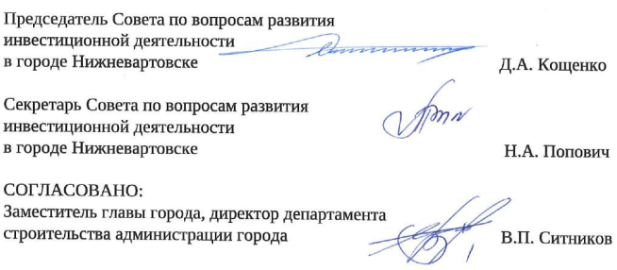
Приложение 1 к протоколу
заседания Совета по вопросам развития инвестиционной
деятельности в городе Нижневартовске от 28.12.2022 №34

СОСТАВ УЧАСТНИКОВ

Члены Совета

Кощенко Дмитрий  Александрович | - | глава города, председатель Совета
Воронов Роман  Владимирович | - | директор ООО «Стройтэкс», заместитель председателя Совета
Попович Наталья  Александровна | - | заместитель директора департамента, начальник управления инвестиций департамента строительства администрации города, секретарь Совета
Абузяров Ринат Фархатович | - | генеральный директор ООО «РИА-Инвест-Групп»
Букренева  Наталья Викторовна | - | индивидуальный предприниматель
Бусел Лариса Николаевна | - | генеральный директор ЗАО «Нижневартовскстройдеталь»
Воликовская Ирина Олеговна | - | заместитель главы города, директор департамента по социальной политике администрации города
Давыдов Дмитрий Сергеевич | - | заместитель директора ООО «МонтажЭлектроСтрой»
Закриев Шамхан  Турпал-Алиевич | - | генеральный директор ООО «Югра-Строй»
Крутовцов Александр  Алексеевич | - | начальник юридического управления администрации города
Лисин Анатолий  Владимирович | - | президент Союза «Нижневартовская торгово-промышленная палата»
Лукаш Николай Владимирович | - | заместитель главы города
Мурашко Ирина  Николаевна | - | заместитель главы города по экономике и финансам
Наибов Омаргаджи  Варисович | - | генеральный директор ООО Медицинская компания «ВАРИОКС»
Сатинов Алексей Владимирович | - | председатель Думы города
Сериков Сергей  Евгеньевич | - | заместитель главы города, директор департамента жилищно-коммунального хозяйства администрации города
Ситников Виктор  Петрович | - | заместитель главы города, директор департамента строительства администрации города
Синяков Василий Дмитриевич | - | региональный директор Югорского отделения № 5940 ПАО «Сбербанк», г. Нижневартовск
Чудинов Александр Владимирович | - | директор операционного офиса «Нижневартовский» Филиала Западно-Сибирский ПАО Банка «Финансовая Корпорация Открытие»
Шульга Наталья  Владимировна | - | индивидуальный предприниматель
Щербина Светлана Валерьевна | - | исполняющий обязанности директора департамента экономического развития администрации города

